Asur Cooperativa

CONTENEDORES

MARITIMOS

EN

EDIFICIOS

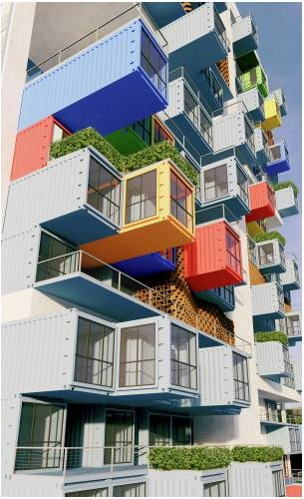

ESPACIO Y CONFORT

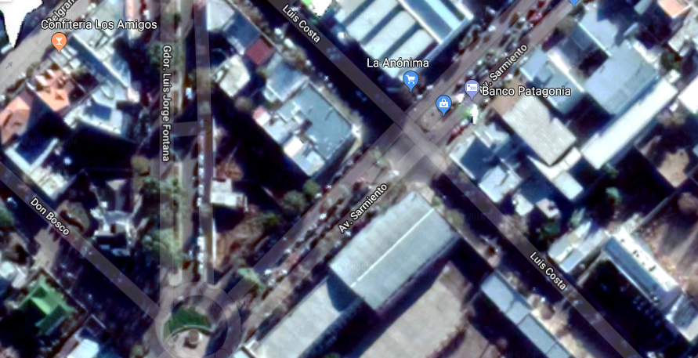

¿Quiénes somos?

La estructura de Asur está integrada por 2 emprendedores iniciales, que convocaron a personas que compartían la misma necesidad y principios de vida. La estructura de la cooperativa permitió la división de las tareas y la toma de decisiones de manera democrática.

Socios fundadores del proyecto; Vaughan Aylen, Ailyn Baigorria. Las mismas son profesionales de la construcción, su rol de Maestro. Mayor de Obras les permitió la proyección de las ideas, considerando las características de los socios y sus necesidades. El conocimiento les permite poder llegar a un resultado óptimo y favorable en la construcción.

Las 2 socias fundadoras Maestro Mayor de Obra van a brindar una capacitación de manera gratuita a los otros 10 socios, para que estos puedan trabajar en la construcción. Ya que como bien fue aclarado, la construcción de esta cooperativa va a ser llevada a cabo mayormente por los mismos

.

INDICE

2- Introducción

7- Análisis de FODA

8- Estudio de mercado

11- Competencia

12- Estrategia comercial

15- Estrategia productiva

18- Recursos materiales

20- Servicios profesionales

Introducción

“Asur cooperativa”, ofrecerá un edificio construido con arquitectura sustentable, que cuente con locales comerciales y departamentos. Con un ahorro a largo plazo para sus socios debido a la orientación favorable hacia el norte y sus detalles constructivos. Los departamentos serán construidos con contenedores marítimos, una forma de proteger la huella económica y ecológica. En el mismo los locales comerciales serán destinados a los integrantes de la cooperativa de edificación. Este buscará satisfacer las necesidades de las personas que vivan en los condominios como también de la gente que venga a gozar de los productos saludables que producirá el edificio y su gente.

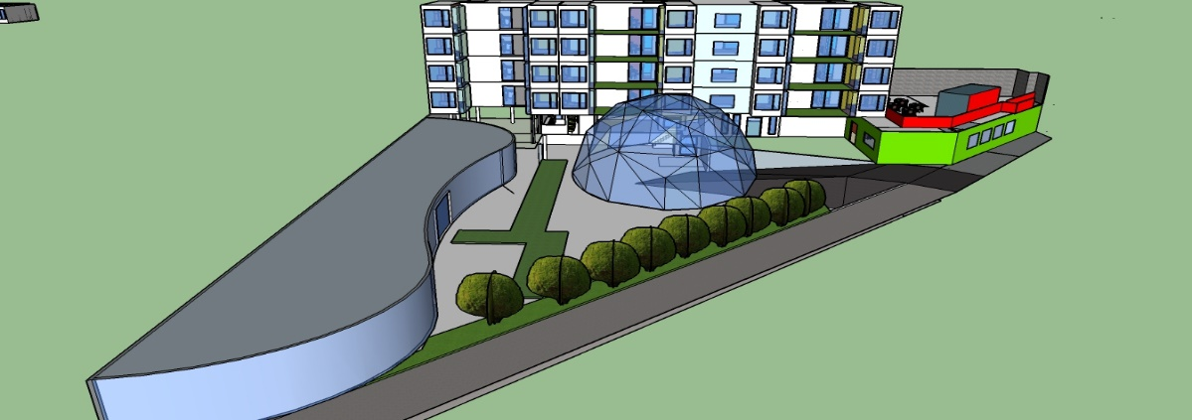

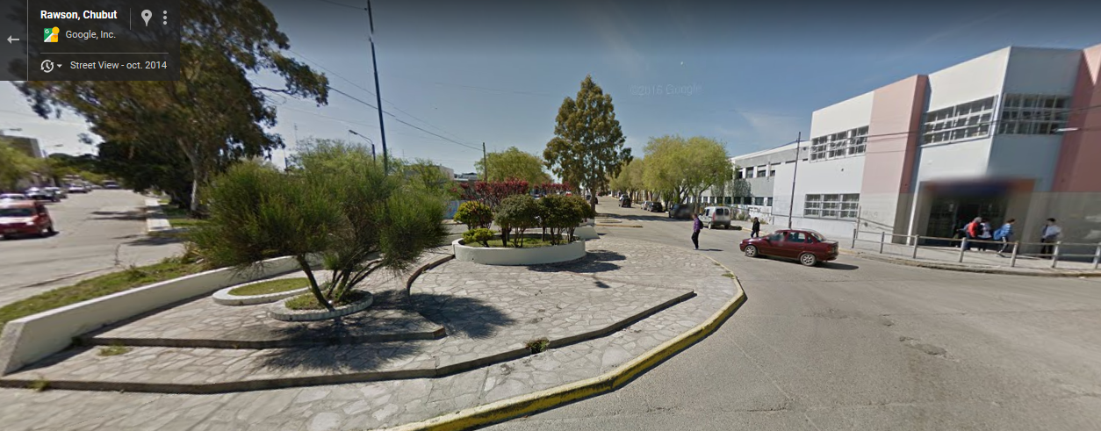



¿Quiénes somos?

La estructura de Asur está integrada por 2 emprendedores iniciales, que convocaron a personas que compartían la misma necesidad y principios de vida. La estructura de la cooperativa permitió la división de las tareas y la toma de decisiones de manera democrática.

Socios fundadores del proyecto; Vaughan Aylen, Ailyn Baigorria. Las mismas son profesionales de la construcción, su rol de Maestro. Mayor de Obras les permitió la proyección de las ideas, considerando las características de los socios y sus necesidades. El conocimiento les permite poder llegar a un resultado óptimo y favorable en la construcción.

Las 2 socias fundadoras Maestro Mayor de Obra van a brindar una capacitación de manera gratuita a los otros 10 socios, para que estos puedan trabajar en la construcción. Ya que como bien fue aclarado, la construcción de esta cooperativa va a ser llevada a cabo mayormente por los mismos

.

Sustentable

Desde hace años la comunidad científica viene alertando sobre la rápida degradación de los recursos naturales del país. En consecuencia, es urgente reorientar hacia las practicas sustentables, con el objetivo de concebir una ayuda hacia el medio ambiente y la reducción de las huellas contaminantes. De ahí nace la arquitectura, también llamada verde o sostenible. Se busca optimizar los recursos naturales y sistemas de la edificación para una mejora en la calidad de vida de todos.

El proyecto se desarrollará en la comarca VIRCH-Valdés dentro de los ejes estratégicos turismo y conocimiento.

La construcción contendrá servicios anteriormente estudiados para la ubicación elegida, como edificaciones que brinden confort, gastronomía y comercios. El mismo pretende que el servicio de locales comerciales pretende explotar el turismo comercial aprovechando los recursos de la región. Dando a conocer los tipos de sustentabilidades existentes. Satisfaciendo necesidades según la naturaleza primaria y secundaria.

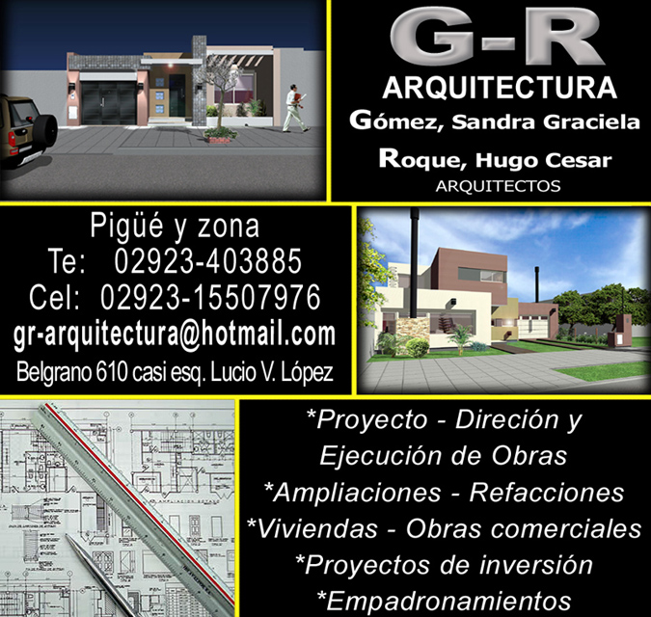

**ANALISIS DE**

**FORTALEZAS**

**OPORTUNIDADES**

**DEBILIDADES**

**AMENAZAS**

Una ventaja de este es su forma de negocio.

Su estilo de cooperativa disminuye gastos para inquilinos, y ganancias para todos

La situación de inflación es considerable, pero se tomarán todos los recaudados necesarios comprando los materiales anticipadamente a fin de congelar el precio.

Como fortaleza se puede mencionar el trabajo de investigación y planificación, que serán la base del proyecto. Otra fortaleza son las incumbencias del título de los socios del proyecto. Se ahorrarán costos ya que los mismos podrán hacer la dirección, seguimiento, mano de obra, etc.

**ESTUDIO DE MERCADO**



El presente análisis de mercado ha sido elaborado a partir de encuestas realizadas a un público de ambos géneros de entre 18 a 58 años de edad. Antes de realizar el proyecto se buscó conocer el interés de la gente sobre el mismo para poder llevar a cabo exitosamente su realización. Los resultados de dichas encuestas fueron los siguientes:

El resultado demostró que más de un 40% desconoce lo que es una sociedad cooperativa. Pero este resultado podría modificarse con un curso de cooperativismo que dura una semana de acuerdo a lo regido por la ley.

Pero a su vez un 80% tiene conocimiento sobre los edificios autosustentables. Lo que juega a favor para su realización debido a la compresión de la gente en el tema del modelo de construcción a realizar.

Y por lo tanto la opinión positiva de los encuestados a vivir en este tipo de edificio, que dio más de un 70% a favor. Además, que un 3/5 opta por el modelo de departamento de una habitación. El proyecto está diseñado de dos habitaciones para prever futuras expansiones familiares y/u otras.

Como la edificación está prevista para contener huertas hidropónicas y acuapónicas además de terrazas jardín, la encuesta se interesó por la opinión sobre esta actividad que se podría realizar en el mismo, lo que resulto más de un 45% positivo.

Lo que deja la posibilidad en un futuro con el proyecto ya realizado, que su sustento económico para todos sus socios sea el de este tipo de comercios que produzca su materia prima y secundaria. Lo que amplía el poder monetario de los mismos y su expansión turística.

La gente busca seguridad cuando se hable de su estabilidad económica, por eso es que más de un 70% opta por un trabajo extra fuera del edificio.

El estudio dio indicios de la gente interesada en obtener su propiedad en este. Deja muy en claro el cambio que se está produciendo socialmente gratamente favorable para la vida sustentable por el deseo del cuidado del medio ambiente donde todos convivimos. Uno de los más graves problemas que enfrenta nuestra sociedad es el bienestar económico, por eso se buscó generarle posibilidad de ahorrar costos mediante la producción propia de mano de obra para su vivienda. Además de mediante cuotas o también se podría llamar inversiones se aseguran la misma.

Se concretaron las reuniones donde quedaron formados los socios para comenzar el proyecto. Debido a las características de la vivienda y la vida en comunidad, los socios se fueron contactando mediante el boca a boca. Generando reuniones informativas del proyecto para encontrar los 12 socios finales.

Clima promedio Rawson, ubicación del edificio.

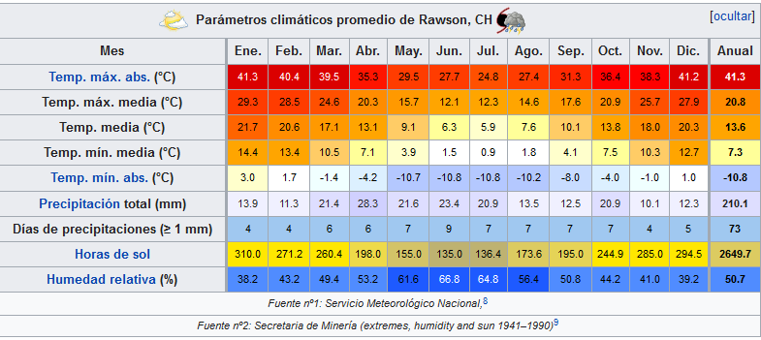

COMPETENCIA

Este siguiente análisis detecto una posible competencia indirecta, que tiene una estructura perfecta, ya que hay un cierto balance entre la venta y el consumo. Donde sus principales competidores son los edificios que ofrecen alojamiento temporario o por día. Así también en nuestra provincia existen planes como “tierra para todos” donde a los beneficiarios se les ofrece un terreno debiendo gestionarse ellos la construcción de la vivienda individual, lo que hoy en día se complica.

Otro de los competidores es el “Instituto provincial de la vivienda” donde estos construyen y sortean viviendas a un grupo exagerado de personas anotadas que necesitan de ellas, ofreciéndoles vivir en un estado gubernamental donde tienen que cumplir y pagar ciertos requisitos al momento de tener la vivienda (antes no). Como dato cabe aclarar que para poder anotarte en este “plan” se tiene que tener un trabajo estable, una remuneración permanente (debiendo cumplir con los requisitos de ingresos mínimos), no contar con una casa propia.

Se detecta una posible competencia potencial, donde se conoce que, si bien están trabajando la misma idea, sus fines son diferentes. Ya que estarían trabajando a modo “empresa” y no “cooperativa”, como bien lo refleja la palabra, estos estarían obligados a buscar mano de obra, tener el monto necesario para construir el edificio, buscar personas que lo quieran habitar, vender los departamentos, contrato de personas para sus locales.

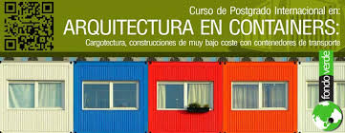

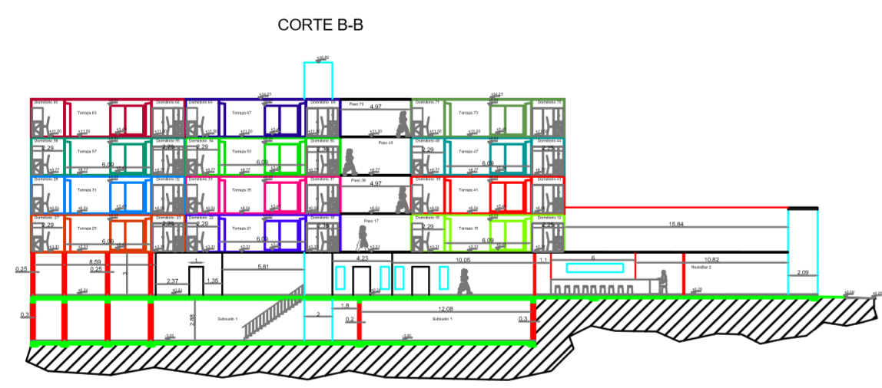

**ESTRATEGIA COMERCIAL- SOCIALIZACIÓN DE LA IDEA**

Se comenzó a buscar por medio de conocidos los 10 socios faltantes por medio de un boca a boca las socias fundadoras fueron transmitiendo la idea y así se acercaron interesados. Se realizó una reunión donde se informaron de la idea y se decidió la conformación de la cooperativa como se realizaría la obra y en qué términos.

Además, se llevaron a cabo todas las gestiones reguladas por ley, cursos de cooperativismo, permisos, inspecciones, etc.

Con todas las gestiones realizadas se comienza con las tareas de proyección y las preparativas de la obra. Enseñándole a sus socios las distintas actividades que podrían realizar en obra.

En la hora de la convocatorio se previó buscar gente que le interese la vida saludable y que en un futuro piense en la idea de trabajar el edificio de la mano de la acuaponía y la hidroponía como huerta satisfactoria de sus necesidades económicas y alimenticias. Ya que el edificio está previsto para poseer este tipo de actividades si los socios decidieran realizarlas.

Por otra parte, la gente que va a vivir en los distintos departamentos es gente que no tiene una residencia propia y debe pagar un alquiler todos los meses. Con lo difícil que es poder adquirir una vivienda propia, con la modalidad usada en Asur se facilita mucho la obtención de la misma.

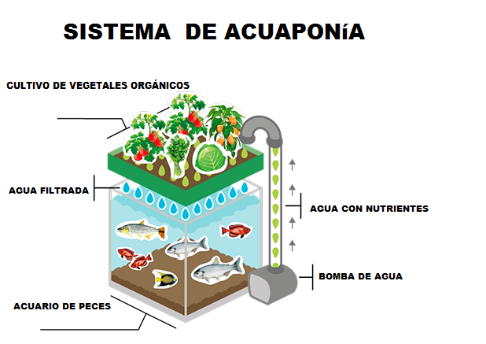

FORMA DE NEGOCIO

LOGISTICA

¿Cómo distribuirá y venderá sus productos?

|  |  |  |
| --- | --- | --- |
| **Sistema de distribución de departamentos y salones comerciales** | **% del total de ventas** | **Precio de venta** |
| Departamentos destinados a los socios (12) | 100% | 400000 |
| Locales comerciales se utilizan para los socios (12) | 100% | 300000 |

SERVICIO

La ventaja a la que acceden los socios es que al ahorrar costos en la mano de obra se puede disminuir el costo final del departamento comparando con otro tipo de construcciones. Por otra parte, al ser sustentable se ahorran costos de mantención en las edificaciones. El terreno además de ser adquirido sin costo por su donación por parte del municipio. Se puede aprovechar su ubicación céntrica para el conocimiento del edificio. Al estar rodeado de construcciones modernas, este tipo de auto sustentabilidad es un manifiesto a la modalidad empleada hoy en día. Porque su tuvo en cuenta el impacto que tendrán sobre el medio ambiente durante todo su ciclo de vida.

PRECIO- COSTO

Costo estimado por departamento

|  |  |  |
| --- | --- | --- |
|  | **PRECIOS** | |
| *De Venta Promedio del Mercado* | *De Venta Propios* |
| Departamentos | 2412000 | 400000 |
| Locales comerciales | 2520000 | 300000 |

PROYECCION DE LA EDIFICACION

Los socios pagaran por mes una cuota que cubrirá los costos mensuales de cada etapa de la obra.

|  |  |  |  |  |
| --- | --- | --- | --- | --- |
| Proyección en un Escenario Realista | | | | |
| Producto | Unidades | Cantidad mensual | Total | Total, ingresos |
| Departamento | 12 | 27778 | 33336 | 400000 |
| Locales comerciales | 6 | 4167 | 25002 | 300024 |

|  |  |  |  |  |
| --- | --- | --- | --- | --- |
| Proyección en un Escenario optimista | | | | |
| Producto | Unidades | Cantidad mensual | Precio unitario | Total, ingresos |
| Departamento | 12 | 80000 | 96000 | 400000 |
| Local comercial | 6 | 80000 | 96000 | 300000 |

|  |  |  |  |  |
| --- | --- | --- | --- | --- |
| Proyección en un Escenario Pesimista | | | | |
| Producto | Unidades | Cantidad mensual | Precio unitario | Total, ingresos |
| Departamento | 12 | 2000 | 24000 | 450000 |
| Locales comerciales | 6 | 2000 | 24000 | 350000 |

**ESTRATEGIA PRODUCTIVA**

PROCESO PRODUCTIVO:

**Variables Externas**: Dentro de las variables externas, se puede identificar que el clima podría afectar la construcción en alguna de sus diferentes etapas (siempre dependiendo de qué clima se trate).

PROCESOS Y OPERACIONES

|  |  |  |  |  |  |
| --- | --- | --- | --- | --- | --- |
| Etapas principales | Que se obtiene | Como | Cuanto (tiempo de trabajo | Con que y cuanto | Con quien |
| Preparación del terreno – obrador - Replanteo | El terreno limpio, con sus medidas y nivelado | Con máquinas excavadoras, aplanadoras.  Con estacas, hilos | 2 semanas y media | 1 máquina de excavación.  1 maquina aplanadora.  Estacas.  hilos | Con los choferes de máquinas y los 12 socios. |
| Zanjeo | Pequeña excavación para la colocación de cimientos | Manualmente utilizando ciertas herramientas como: pico, pala | 1 semana | 6 picos  6 palas | Con los 12 socios |
| Excavación subsuelo | El subsuelo | Con máquinas excavadoras | 1 semana | 1 máquina excavadora | Con el chofer de la máquina. |
| Platea - Estructura | El cimiento y su estructura para comenzar con la construcción | Armando sus estructuras y luego llenándolos con el cemento prefabricado. | 3 semanas | Cantidad de materiales necesarios.  Cantidad de herramientas necesarias | Con los 12 socios. |
| Construcción de subsuelo | El subsuelo terminado | Llevándolo a cabo con los materiales respectivos para esta construcción. Levantando pilas de bloques hasta su cierta altura. | 1 mes | Cantidad de materiales necesarios.  Cantidad de herramientas necesarias | Con los 12 socios. |
| Construcción de primera planta.  Instalaciones. | Locales, restaurante y sistemas sustentables construidos con sus instalaciones de gas, eléctrica y sanitaria hechas a la par. | Construyendo desde su piso hacia arriba, con la colocación de bloques retak, hasta su respectiva altura. | 3 meses | Cantidad de materiales necesarios.  Cantidad de herramientas necesarias | Con los 12 socios. |
| Albañilería de primera planta. | Locales, restaurante y sistemas sustentables listos para poder usarse. | Colocando sus puertas y ventanas a sus respectivos locales y revistiendo exterior e interiormente. Además de ubicar sus muebles. | 1 mes | Cantidad de materiales necesarios.  Cantidad de herramientas necesarias. | Con los 12 socios. |
| Construcción de bandeja. | Un bandeja que se utilizara de soporte para los pisos de departamentos hechos con conteiner. | Armando la estructura de sus columnas y llenándolos. Todo manualmente. | 2 semanas | Cantidad necesaria de materiales.  Cantidad necesaria de herramientas. | Con los 12 socios. |
| Construcción de departamentos.  Instalaciones | Departamentos construidos desde los primeros hasta los últimos, con sus instalaciones eléctricas, de gas, y sanitarias hechas a la par. | Colocando los primeros contenedores sobre la bandeja y el resto uno encima del otro.  A la vez también haciendo sus instalaciones. | 1 mes | Cantidad necesaria de contenedores, materiales para las instalaciones y sus herramientas. | Con los 12 socios. Y un equipo (maquina) para manejo de contenedores. |
| Albañilería de los departamentos. | Departamentos listos para poder ser habitados por sus dueños. | Colocando sus puertas y ventanas a sus respectivos locales y revistiendo exterior e interiormente. Además de ubicar sus muebles. | 1 mes | Cantidad de materiales necesarios.  Cantidad de herramientas necesarias. | Con los 12 socios. |
| Azotea | Una azotea accesible | Colocando hormigón armado en el último piso. | 1 semana | Cantidad necesaria de materiales.  Cantidad necesaria de herramientas. | Con los 12 socios. |

El tiempo de la construcción será constante siempre que el tiempo del clima lo permita.

RECURSOS MATERIALES

|  |  |  |  |
| --- | --- | --- | --- |
| ***RECURSOS MATERIALES*** | | | |
| Contenedores | gl | 48 | $ 4.800.000 |
| Mallas | gl | 2 | $ 3.686,52 |
| Tanques | gl | 2 | $ 35.590 |
| Peceras de vidrio | gl | 12 | $ 26.880 |
| Columnas | m3 | 25,92 | $ 37.368 |
| Vigas | m3 | 10,52 | $ 308.645 |
| Escalera | m3 | 72 | $ 79.945 |
| Domo | gl | 1 | $ 110.000 |
| Dinteles | m3 | 0,38 | $ 15.000 |
| Tanque solar | gl | 1 | $ 3.195 |
| Termo tanque solar | gl | 1 | $ 20.493 |
| Azotea Completa | m2 | 417,71 | $ 600.230 |
| Muros | m2 | 710 | $ 1.320.200 |
| Aislación | m2 | 40 | $ 6.352 |
| Contrapiso | m2 | 420 | $ 94.320 |
| Carpeta de nivelación | m2 | 420 | $ 100.000 |
| Rev. grueso y fino interior a la cal | m2 | 480 | $ 50.360 |
| Rev. grueso y fino exterior a la cal | m2 | 500 | $ 55.000 |
| Cerámico | m2 | 44,5 | $ 29.460 |
| Zócalos | m | 400 | $ 30.500 |
| Carpintería | gl | 1 | $ 204.874 |
| Instalación eléctrica | gl | 1 | $ 132.520 |
| Obras sanitarias | gl | 1 | $ 21.368 |
| Instalación de gas | gl | 1 | $ 126.714 |

MAQUINARIAS

|  |  |  |  |
| --- | --- | --- | --- |
| Máquinas y otros | Función que desempeña | Número | Disponibilidad |
| Maquiena excavadora | Excavar | 1 | Prestamo de Cooperativa  mocara |
| Maquina aplanadora | Aplanar | 1 | Prestamo de Cooperativa  Mocara |
| Equipo (maquina) para manejo de  contenedores. | Manejo de contenedores, poder apilarlos | 1 | Prestamo de Cooperativa Mocara |

RECURSOS HUMANOS

|  |  |  |  |  |  |
| --- | --- | --- | --- | --- | --- |
| Tareas a realizar | Número de personas requeridas | Cantidad de horas | Turnos | Categoría profesional requerida | Forma de  Contratación |
|  |  |  |  |  |  |
| Seguimiento y acompañamiento permanente | 2 | 8 | 2 | MMO  Socias activas | _______ |
|  |  |  |  |  |  |
|  |  |  |  |  |  |
| Construccion en  general es realizada  por los socios | 12 | 8 | 2 | Socios activos | ______ |
|  |  |  |  |  |  |

SERVICIO/S PROFESIONALES

Las 2 socias fundadoras Maestro Mayor de Obra van a brindar una capacitación de manera gratuita a los otros 10 socios, para que estos puedan trabajar en la construcción. Ya que como bien fue aclarado, la construcción de esta cooperativa va a ser llevada a cabo mayormente por los mismos.

Si bien sus tareas van a ser las mismas, para su dicho avance y en consideración con los socios y sus trabajos externos, ésta se va a dividir en 2 turnos de 4 horas (mañana y tarde), como así también en cada uno de ellos van a trabajar 5 socios y 1 socia MMO para el seguimiento y acompañamiento de la obra. Siempre dándoles a elegir a ellos el turno más conveniente.

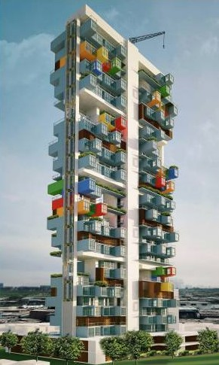



cONSTRUCCIONES TRADICIONALES

EN EL PASADO